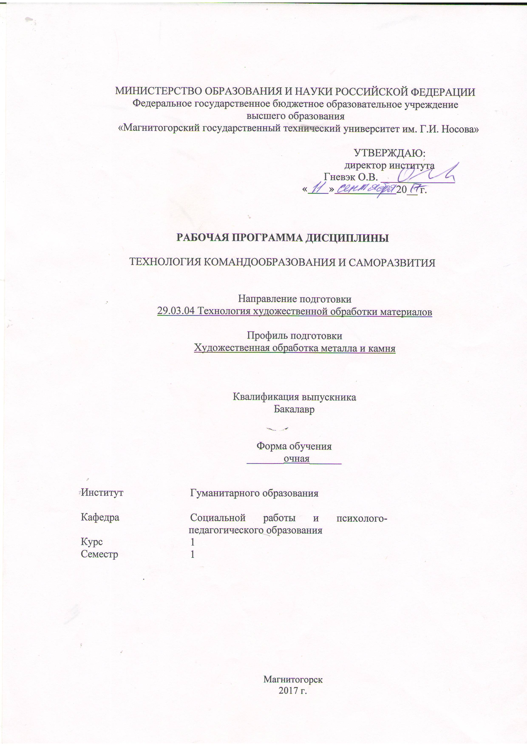

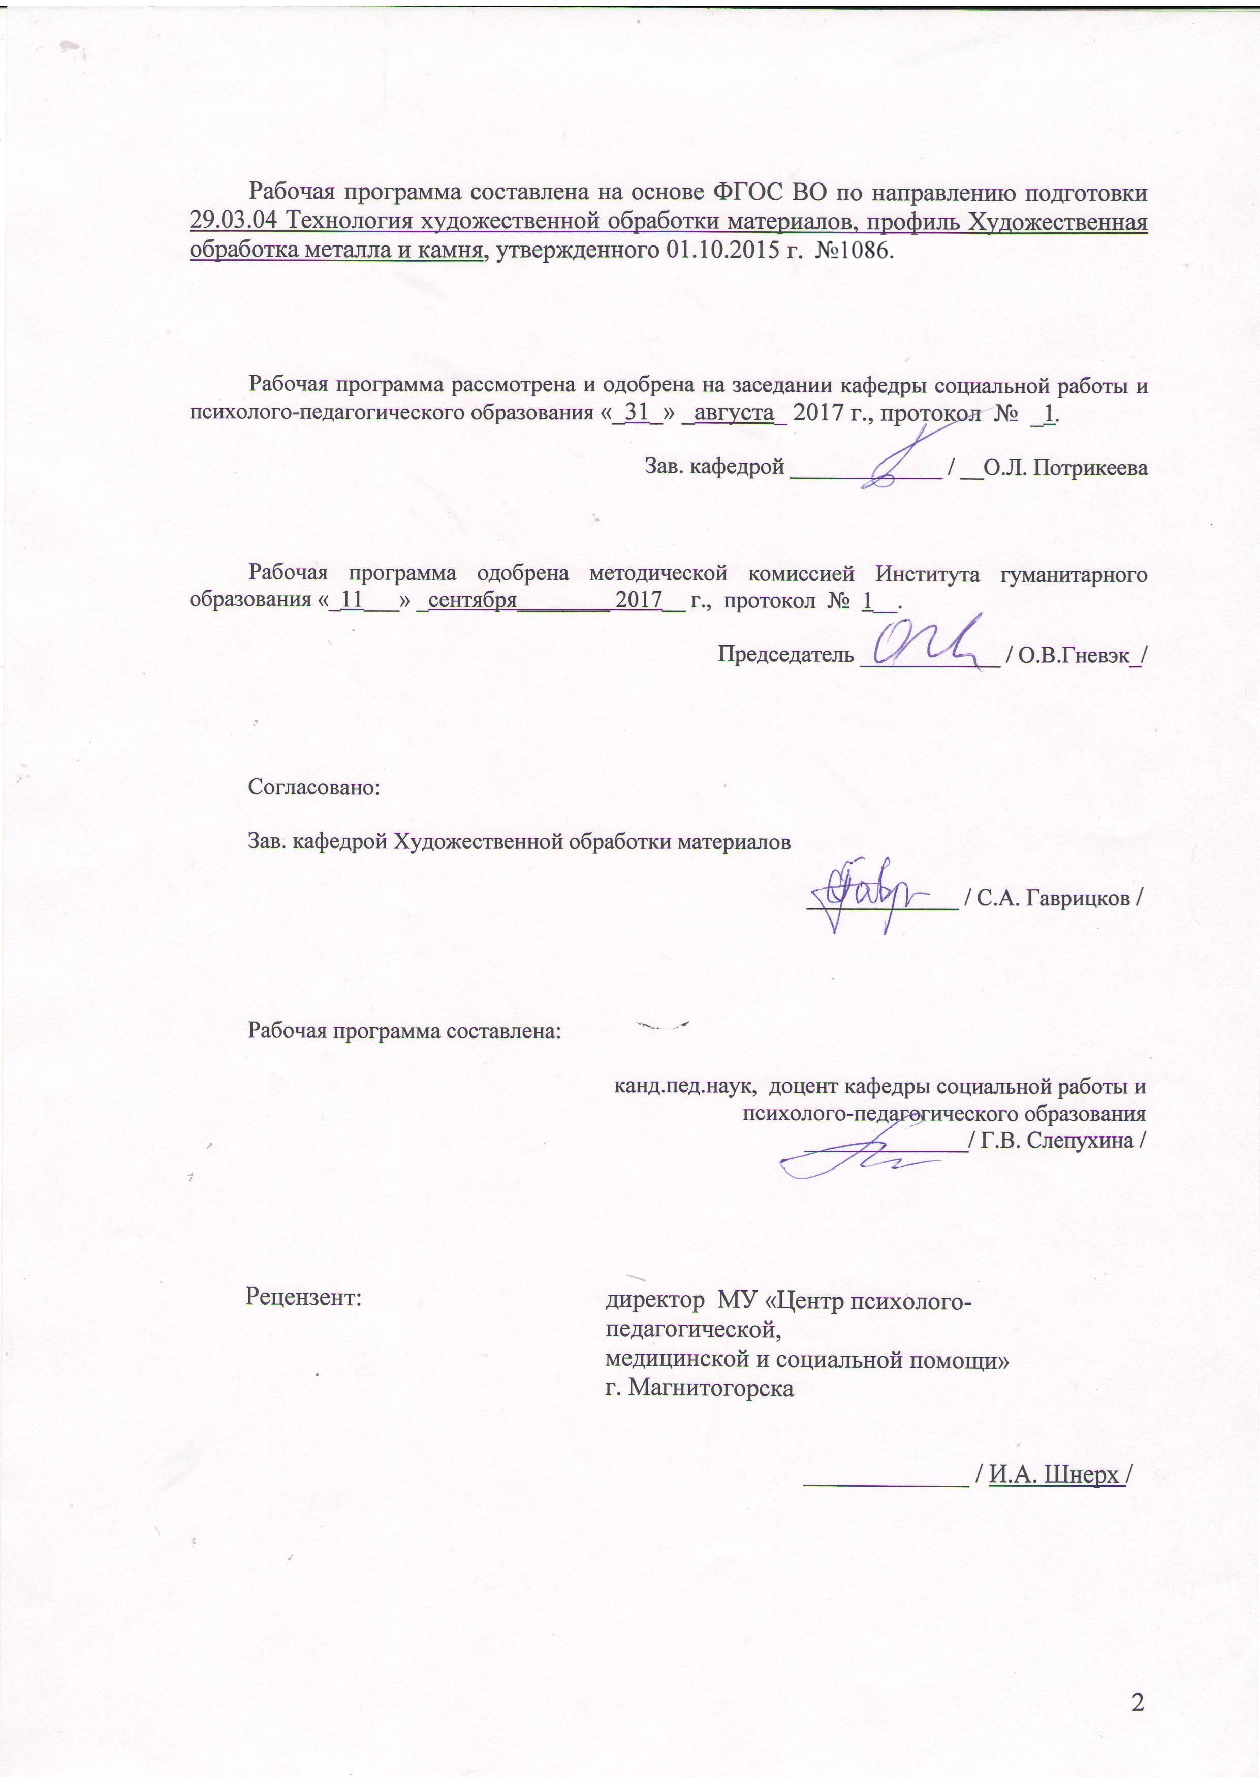
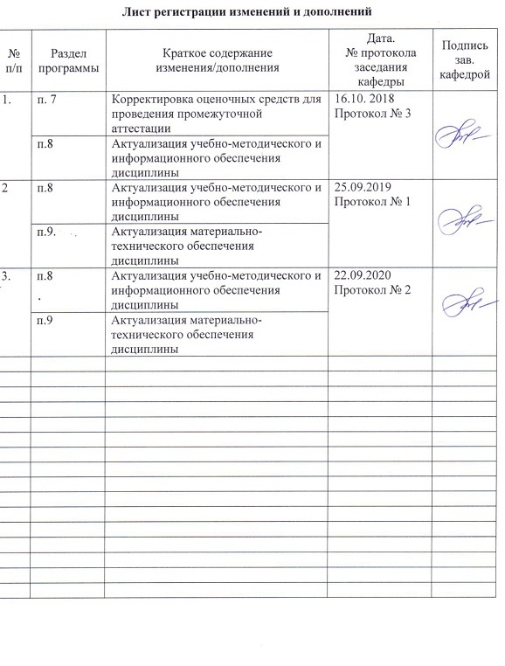
1 Цели освоения дисциплины
Целями освоения дисциплины «Технология командообразования и саморазвития» являются: формирование у студентов универсальных, общепрофессиональных и профессиональных компетенций, позволяющих им успешно решать весь спектр задач, связанных с созданием и функционированием команд в организациях, а также отчетливо выраженного индивидуального взгляда на проблему создания и функционирования управленческой команды, понимания ее сути как социально-психологического феномена.
Задачи изучения дисциплины:
- сформировать у студентов научно обоснованное представление о команде, как фундаментальном понятии современной организационной психологии, и о социально-психологической сущности его феноменологического содержания в организационном контексте;
- обучить студентов практическим методам отбора кандидатов в различного типа команды в логике обеспечения кадрового потенциала, интеграции функций оперативного управления, и перспективного развития организации;
- обучить студентов самостоятельной разработке и реализации развернутых программ социально-психологического обеспечения, создания команд с учетом специфики конкретных организаций;
- обеспечить личностное и профессиональное развитие студентов применительно к реализации функции командного оператора;
- сформировать у студентов целенаправленную установку на ознакомление с практическим опытом коллег, систематический анализ как окончательных, так и промежуточных результатов деятельности, в контексте командообразования;
- расширить компетенции студентов, связанные с практической социально-психологической работой, по интрагрупповому развитию в широком контексте;
- обучить студентов методологическим и методическим основам систематизации собственного практического опыта и разработки на его основе авторских командообразующих техник и технологий.

2 Место дисциплины в структуре образовательной программы
подготовки бакалавра
Дисциплина «Технология командообразования и саморазвития» входит в базовую часть образовательной программы. Данная дисциплина изучает компетенцию совместно с дисциплиной «Менеджмент и маркетинг».
При изучении дисциплины создаются основы для освоения дисциплины «Культурология и межкультурное взаимодействие», процесса взаимодействия с коллективом во время прохождения учебной и производственной практики, при подготовке и сдаче государственного экзамена.

3 Компетенции обучающегося, формируемые в результате освоения
дисциплины и планируемые результаты обучения
В результате освоения дисциплины «Технология командообразования и саморазвития» обучающийся должен обладать следующими компетенциями:

Структурный элемент  компетенции | Планируемые результаты обучения
ОК – 1: стремлением к постоянному саморазвитию, повышению своей квалификации и мастерства, умением критически оценить свои достоинства и недостатки, наметить пути и выбрать средства их развития или устранения
Знать | - свои сильные и слабые стороны и возможности их компенсации;  - основные правила организации процессов самоорганизации и самообразования и саморазвития;
Уметь | - определять способы эффективного решения проблем, связанных с самоорганизацией, самообразованием и саморазвитием;  - распознавать эффективное решение задач саморазвития от неэффективного;  - критически оценивать свои действия, свои сильные и слабые стороны;  - определять пути и способы устранения своих недостатков и развития достоинств;  - применять знания дисциплины в профессиональной деятельности; использовать их на междисциплинарном уровне;
Владеть | - методами и технологиями самоорганизации, самообразования и саморазвития;  - способами устранения своих недостатков и развития достоинств  - системой знаний о содержании, особенностях процессов самоорганизации и самообразования, аргументированно обосновывать принятые решения при выборе технологий их реализации с учетом целей профессионального и личностного развития.
ОК – 5: готовностью к кооперации с коллегами, работе в коллективе, знанием принципов и методов организации и управления малыми коллективами, способностью находить организационно-управленческие решения в нестандартных ситуациях и нести за них ответственность
Знать | - принципы и методы организации и управления коллективом;  - механизмы влияния на других и принятия организационно-управленческих решений;  - основы взаимодействия людей в коллективе, относящиеся к вопросам групповой динамики;
Уметь | - выделять и выбрать адекватные способы взаимодействия в коллективе;  - оказывать воздействие на других людей для достижения поставленной цели  - определять способы действий и принимать решения в нестандартных и конфликтных ситуациях, которые происходят в коллективе
Владеть | - навыками бесконфликтного общения; этичного взаимодействия в коллективе в процессе решения профессиональных задач  - навыками определения эффективных способов действий и принятия решения в нестандартных и конфликтных ситуациях, которые происходят в коллективе

4 Структура и содержание дисциплины
Общая трудоемкость дисциплины составляет 3 зачетные единицы 108 акад. часов, в том числе:
– контактная работа – 37 акад. часов:
– аудиторная – 36 акад. часов;
– внеаудиторная – 1 акад. час;
– самостоятельная работа – 71 акад. часов;

Раздел/ тема  дисциплины | Семестр | Аудиторная  контактная работа  (в акад. часах) |  |  | Самостоятельная работа (в акад. часах) | Вид самостоятельной  работы | Форма текущего контроля успеваемости и  промежуточной аттестации | Код и структурный  элемент  компетенции
Раздел/ тема  дисциплины | Семестр | лекции | лаборат.  занятия | практич. занятия
1.Теоретические основы командообразования | 1 |  |  |  |  |  |  | ОК – 1/зув  ОК –5/зув
1.1 Тема. Команда как вид групп высшего уровня развития |  | 2 | - | 2/2И | 6 | Тестовое задание.  Тренинг | Устный опрос по тестовому заданию и результатам тренинга. Семинар-дискуссия | ОК – 1/ зув  ОК –5/з
1.2. Тема. Формирование команды |  | 2 | - | 2/2И | 10 | Упражнения и деловые игры, направленные на формирование команды на этапе знакомства | Семинар-дискуссия по итогам упражнений | ОК – 1/зув,  ОК –5/ув
Итого по разделу | 1 | 4 |  | 4/4И | 16 | Тестовое задание.  Тренинг  Упражнения и деловые игры, направленные на формирование команды на этапе знакомства | Устный опрос.  Семинарское занятие.  Семинар-дискуссия. | ОК – 1/зув  ОК –5/зув
2. Внутрикомандные процессы и отношения | 1
2.1. Тема. Распределение ролей и особенности работы в команде |  | 2 |  | 2/2И | 8 | Методика «Командные роли» Р. М. Белбина | Семинар-дискуссия по результатам теста. Тренинговые упражнения на семинарском занятии | ОК – 1/зув  ОК –5/ув
2.2. Управление взаимоотношениями в команде |  | 2 |  | 2 | 8 | Работа над кейсами по командообразованию.  Стратегическая игра | Устный опрос по разбору кейса на командообразование. Собеседование по результатам участия в стратегической игре | ОК – 1/зув  ОК –5/ув
2.3. Тема Коммуникации в команде |  | 2 |  | 2 | 8 | Самостоятельное изучение учебной и научной литературы по основным положениям теорий Д.Мида, Д. Кислера, Э. Берна.  Тренинг. | Устный опрос, тестирование | ОК – 1/зув  ОК –5/зув
2.4. Тема Управление конфликтами в командах |  | 2 |  | 2 | 8 | Методика  К. Томаса | Устный опрос по результатам методики | ОК – 1/зув  ОК –5/зув
2.5 Взаимодействие команд |  | 2 |  | 2 | 7 | Самостоятельное изучение учебной и научной  литературы | Устный опрос | ОК – 1/зув  ОК –5/зув
Итого по разделу |  | 10 |  | 10/2И | 39 |  | Семинар-дискуссия, Устный опрос,  Собеседование, Тестирование | ОК – 1/зув  ОК –5/зув
3. Раздел Саморазвитие членов команды | 1
3.1. Тема Жизненный путь личности и саморазвитие. Индивидуальный коучинг. |  | 4 |  | 4 | 16 | Составление портфолио.  Разработка проекта (группового). | Устный опрос по результатам методик.  Презентация и защита группового проекта. Анализ командного дела | ОК – 1/зув  ОК –5/зув
Итого по разделу | 1 | 4 |  | 4 | 16 |  | Устный опрос по результатам методик.  Презентация и защита группового проекта.  Анализ командного дела | ОК – 1/зув  ОК –5/зув
Итого за семестр | 1 | 18 |  | 18/6И | 71 |  | Итоговый тест. Зачет. | ОК – 1/зув  ОК –5/зув
Итого по дисциплине | 1 | 18 |  | 18/6И | 71 |  | Зачет | ОК – 1/зув  ОК –5/зув

18/6И – в том числе, часы, отведенные на работу в интерактивной форме

5 Образовательные и информационные технологии
Образовательные технологии рассматриваются как пути и способы выработки компетенций посредством системной организации учебного процесса. Цель образовательной технологии – овладение компетенциями ОК-1, ОК-5. Основными видами образовательных технологий являются: технологии интерактивного обучения, информационно-коммуникационные технологии (компьютеры, средства мультимедиа), которые в сочетании с внеаудиторной работой обеспечивают формирование и развитие профессиональных навыков студентов. Эффективность образовательных технологий зависит от активных методов обучения. Активные методы вносят элементы существенного приближения учебного процесса к практической профессиональной деятельности, тем самым способствуя формированию и оцениванию общекультурных и профессиональных компетенций студентов.
Выбирая технологию работы со студентами, необходимо иметь в виду, что наибольшего эффекта от ее применения можно достичь, если учитывать цели образования, на реализацию которых должна быть направлена избираемая технология, содержание, которое предстоит передать обучающимся с ее помощью, а также условия, в которых она будет использоваться.
На лекционных занятиях используются традиционные образовательные технологии, предполагающие прямую трансляцию знаний от преподавателя к студенту (преимущественно на основе объяснительно-иллюстративных методов обучения) и технологии проблемного обучения, которые предполагают постановку проблемных вопросов, создание учебных проблемных ситуаций для стимулирования активной познавательной деятельности студентов.
Реализация компетентностного подхода предусматривает использование в учебном процессе активных и интерактивных форм проведения занятий (деловых и ролевых игр, разбор конкретных ситуаций, психологические тренинги); учебных занятий с использованием информационно-коммуникационных технологий (практические занятия в форме презентации); учебных занятий с использованием специализированных интерактивных технологий (лекция–провокация, лекция-беседа, лекция-дискуссия, лекция-прессконференция, семинар-дискуссия), которые в сочетании с внеаудиторной работой направлены на формирование и развитие профессиональных навыков обучающихся.

6 Учебно-методическое обеспечение самостоятельной работы обучающихся
Вопросы для самоконтроля
1 Раздел Теоретические основы командообразования
Тема 1.1 Команда как вид групп высшего уровня развития
Вопросы для самопроверки
- Дайте определение понятию «командообразование».
- Какие направления деятельности в области командообразования востребованы в современном обществе?
- Каковы результаты научных исследованийфундаментального и прикладного характера в области командообразования в настоящее время?
- Назовите этапы командообразования.
- В чем сущность понятия «команда»? Отличие команды от малой группы?
- Какие вы можете назвать типы команд?
- Назовите основные характеристики коллектива как разновидности малой группы.
- Что означает понятие «разделенное лидерство» в команде?

Тема 2.2 Формирование команды
Вопросы для самоконтроля:
- Чем отличается целенаправленное формирование команды от стихийного?
- Какие стадии командообразования являются основными при формировании команды?
- Какие упражнения используются в тренинге командообразования – веревочном курсе?
- Какие средства отбора кандидатов в команду являются наиболее эффективными?

Раздел 2. Внутрикомандные процессы и отношения
Тема 2.1 Распределение ролей и особенности работы в команде
1. Охарактеризуйте понятие «командная роль».
2. Перечислите виды и функции ролей, выполняемых участниками команды.
3. Опишите роли членов команды по классификации Р. Дафта.
4. Опишите роли членов команды по классификации Р. Белбина.

Тема 2.2 Управление взаимоотношениями в команде
  - Процессы раскола команды и работа с ними.
  - Тренинг и коучинг: их роль в формировании команды.
  - Групповые защитные механизмы, позволяющие обеспечить целостность команды.
  - Веревочный курс как форма командной сыгровки.
  - Тим-билдинг и его возможности для формирования команды.
  - Общее видение и его значение для команды.

Вопросы для самоконтроля
1. Инструменты управления командными взаимоотношениями.
2. Работа с конфликтами в команде.
3. Трудности работы в команде.

Тема 2.3. Коммуникации в команде
1. Каковы функции общения?
2. Каковы наиболее типичные проблемы, возникающие в межличностном общении?
3. Каковы основные положения теорий Д.Мида, Д. Кислера, Э. Берна?
4. Каковы источники распознавания состояний партнера?
5. Какова роль невербального поведения в межличностном общении?
6. Каковы особенности женского коммуникативного поведения?
7. Каковы особенности мужского коммуникативного поведения?

Задания для самостоятельной работы
1. Проанализируйте представленные в лекции определения общения? Что объединяет их и различает? Самостоятельно найдите другие определения общения и обоснуйте, какое из них будет наиболее приближено к вашей профессиональной деятельности.
2. Какие функции общения наиболее проявлены в вашей будущей профессиональной деятельности?
3. Проанализируйте особенности общения своих знакомых (в семье, студенческой группе, общежитии) с позиций транзактного анализа Э.Берна.
4. Проанализируйте собственные проблемы в общении. Наметьте возможные пути их преодоления.

Тема 2.4. Управление конфликтами в командах
- Как понимается конфликт?
- В чем специфика конфликтов в команде?
- Каковы стратегии поведения в конфликте?
- Назовите уровни конфликта в организации?
- Какие способы управления конфликтами вам известны?
- Что такое переговорный процесс?
- Какие области взаимодействия людей требуют умения вести переговоры?
Каковы характерные признаки элементов, определяющих понятие «переговорный процесс»?
- По каким признакам можно классифицировать различные виды переговоров?
- Кто может быть субъектом переговоров?
- Каковы основные виды переговоров?
- Место и роль этапа «подготовки» в переговорном процессе.
- Психотехнология подготовки к переговорам.
- Каковы основные стадии переговорного процесса?
- Принципы организации переговоров.
Выполнить методику Томаса «Стили поведения в конфликте». Проанализировать результаты и выделить ситуации, в которых может быть непродуктивное поведение.

Тема 2.5. Взаимодействие команд
Вопросы для самоконтроля
- Охарактеризуйте принцип приоритетности интересов организации в процессе взаимодействия команд.
- Рассмотрите планирование как условие продуктивной деятельности команд.
- Проанализируйте этапы планирования деятельности.

Раздел 3. Саморазвитие членов команды
Тема 3.1. Жизненный путь личности и саморазвитие. Индивидуальный коучинг
- Понятие жизненного пути.
- Понятие жизненной позиции.
- Понятие жизненной перспективы.
- Понятие жизненного сценария.
- Личность как субъект жизненного пути.
- Личностный рост и его патогенные механизмы.
- Признаки остановки личностного роста.
- Понятие индивидуального коучинга и условия его успешности.

Задание для самостоятельной работы
Задание 1. Провести психологический анализ структуры и жизненного пути личности по материалам автобиографии.

Задание 2. Методика «Жизненный путь»
Предлагаемые вопросы помогают исследовать, каким образом события и люди повлияли на жизнь.
Задание 3. Опираясь на известные вам примеры, напишите эссе на тему: «Творчество, его влияние на жизненный путь и развитие личности».

Задания 4.
Представить одно или несколько командных дел (зависит от трудоемкости) любой направленности: профессиональной, учебной, научно-исследовательской, общественно-полезной, культурной, благотворительной, спортивной и др. Это могут быть: конкурсы, флешмобы, акции, выступления, соревнования, субботники, конференции и др.
Командное дело может быть представлено в виде фото- или видеопрезентации.
Требования:
-продолжительность не более 10 мин.;
-участие всех членов команды (обязательно);
-форма подачи – свободная;
-понятная и интересная форма представления материала.

Задание 5.
Выполнить методики, позволяющие выявить особенности собственной личности
(тест Айзенка, «Изучение акцентуации характера» (Шмишека), «Изучение самооценки» (Будасси), методика Майерса-Брикса). Используя результаты методик, составить свой психологический портрет.
Составить список жизненных целей, действий и средств их достижения
Составить карту карьерного развития

Задание 6.
Представить собственное портфолио, которое отражало бы видение Вами собственного развития в будущей профессиональной деятельности, научно-исследовательской работе, общественной, культурно-творческой, спортивной и др. сферах (можно выбрать для себя приоритет). В портфолио могут быть включены следующие материалы: грамоты, сертификаты, дипломы, публикации, резюме, свидетельства, благодарственные письма, рекомендации и др.

Задание 7.
Подготовить и выступить с презентацией собственной команды.
Содержание презентации: название, девиз (миссия), логотип, атрибуты команда.
Требования к презентации:
-продолжительность не более 7-10 мин.;
-участие всех членов команды (обязательно);
-форма представления – устная;
-можно использовать различные вспомогательные средства (музыка, плакат и др.);

Тестовые задания к теме 1.1
1. Процесс целенаправленного формирования особого способа взаимодействия людей в организованной группе, позволяющего эффективно реализовывать их энергетический, интеллектуальный и творческий потенциал сообразно стратегическим целям организации, называется:
а) развитие команды
б) развитие коллектива
в) командообразование
2. Группа людей, взаимодополняющих и взаимозаменяющих друг друга в ходе достижения поставленных целей, называется:
а) малая группа
б) команда
в) коллектив
3. Группа объединенных общими целями и задачами людей, достигшая в процессе социально-ценной совместной деятельности высокого уровня развития, называется:
а) коллектив
б) малая группа
в) команда
4. Командообразование, как специальный вид деятельности, зародилось:
а) во второй половине 20 века
б) в начале 20 века
в) в 1999 – 2005 гг.
5. На настоящий момент можно выделить несколько направлений деятельности в области командообразования: 1) вопросы комплектования команд, 2) задача командной сыгровки и 3)……………задачи оценки (диагностики)
6. По какому критерию выделены функциональные и кроссфункциональные команды?
а) поставленные цели
б) субъект управления
в) период существования
7. По какому критерию выделены совещательная, производственная, проектная команды?
а) поставленные цели
б) субъект управления
в) период существования
8. Реальная команда, члены которой обладают высокой взаимной ответственностью и добиваются результата, который превосходит ожидания окружающих, называется:
а) функциональная команда
б) высокоэффективная команда
в) рабочая группа
9. Как называется лидерство, при котором на разных этапах достижения общекомандной цели лидерскую позицию занимают те члены команды, которые наиболее компетентны в решении определенной задачи, но окончательные решения принимаются совместными усилиями группы:
а) компетентное
б) стратегическое
в) разделенное
10. Этап командообразования, на которомпоследовательно проводятся специально организованные процедуры работы с командой, называется:
а) этап комплектования
б) этап диагностики
в) этап сыгровки

Тестовые задания к теме 2.3
Эмотивная функция общения проявляется
а) в установлении контактов между людьми;
б) в осмыслении значений на основе представлений и фантазии;
в) в развитии людей и формировании новых отношений между ними;
г) в эмоциональной связи индивида с действительностью.
В соответствии с теорией трансактного анализа Э. Берна, наиболее благопритным для командного взаимодействия будет общение, которое осуществляется по следующим схемам
а) «Взрослый» - «Взрослый»;
б) «Родитель» - «Родитель»;
в) «Родитель» - «Взрослый»;
г) «Ребенок» - «Ребенок».
В процессе проведения деловых переговоров целесообразно использовать следующие жесты и позы:
а) руки, скрещенные на груди;
б) раскрытые ладони;
в) прикрывание рукой рта или лица;
г) руки за спиной в замок.
Тестовые задания к теме 3.1
1. Жизненный путь – это …
а) субъективная сторона реальной жизни;
б) противоречивый процесс, предполагающий потребность к активности, самореализации собственных устремлений;
в) индивидуальная история личности, ее содержание и мировоззренческая суть;
г) выбор профессии и конкретных жизненных планов.

2. Жизненные отношения, способ их реализации, отвечающий (или не отвечающий) потребностям, ценностям личности – это …
а) внутренняя жизнь;
б) биографический план единства внутренней и внешней жизни;
в) жизнедеятельность человека;
г) жизненная позиция.

3. Технология, позволяющая достигать максимальных результатов с минимально возможными усилиями – это …
а) личностный рост;
б) коучинг;
в) велнес;
г) устремленность в будущее

7 Оценочные средства для проведения промежуточной аттестации

а) Планируемые результаты обучения и оценочные средства для проведения промежуточной аттестации:

Структурный элемент  компетенции | Планируемые результаты обучения | Оценочные средства
ОК – 1: стремлением к постоянному саморазвитию, повышению своей квалификации и мастерства, умением критически оценить свои достоинства и недостатки, наметить пути и выбрать средства их развития или устранения
Знать | - свои сильные и слабые стороны и возможности их компенсации;  - основные правила организации процессов самоорганизации и самообразования и саморазвития; | 1. Жизненный путь – это …  а) субъективная сторона реальной жизни;  б) противоречивый процесс, предполагающий потребность к активности, самореализации собственных устремлений;  в) индивидуальная история личности, ее содержание и мировоззренческая суть;  г) выбор профессии и конкретных жизненных планов.  2. Жизненные отношения, способ их реализации, отвечающий (или не отвечающий) потребностям, ценностям личности – это …  а) внутренняя жизнь;  б) биографический план единства внутренней и внешней жизни;  в) жизнедеятельность человека;  г) жизненная позиция.  3. Технология, позволяющая достигать максимальных результатов с минимально возможными усилиями – это …  а) личностный рост;  б) коучинг;  в) велнес;  г) устремленность в будущее
Уметь | - определять способы эффективного решения проблем, связанных с самоорганизацией, самообразованием и саморазвитием;  - распознавать эффективное решение задач саморазвития от неэффективного;  - критически оценивать свои действия, свои сильные и слабые стороны;  - определять пути и способы устранения своих недостатков и развития достоинств;  - применять знания дисциплины в профессиональной деятельности; использовать их на междисциплинарном уровне; | - Изучить собственную личность и свое типичное поведение в команде с помощью тестирования по методике Р. Белбина.  Описать роли, выполнение которых будет для личности эффективно и роли, которые будут нежелательными для личности.  - Упражнение «Жизненные цели». Заполнить таблицу
  Цели | Сроки  достижения | Действия | Средства
Владеть | - методами и технологиями самоорганизации, самообразования и саморазвития;  - способами устранения своих недостатков и развития достоинств  - системой знаний о содержании, особенностях процессов самоорганизации и самообразования, аргументированно обосновывать принятые решения при выборе технологий их реализации с учетом целей профессионального и личностного развития. | - Представить собственное портфолио, которое отражало бы видение Вами собственного развития в будущей профессиональной деятельности, научно-исследовательской работе, общественной, культурно-творческой, спортивной и др. сферах (можно выбрать для себя приоритет). В портфолио могут быть включены следующие материалы: грамоты, сертификаты, дипломы, публикации, резюме, свидетельства, благодарственные письма, рекомендации и др.  - Подготовить и выступить с презентацией собственной команды.  Содержание презентации: название, девиз (миссия), логотип, атрибуты команда.  Требования к презентации:  -продолжительность не более 7-10 мин.;  -участие всех членов команды (обязательно);  -форма представления – устная;  -можно использовать различные вспомогательные средства (музыка, плакат и др.);
ОК – 5: готовностью к кооперации с коллегами, работе в коллективе, знанием принципов и методов организации и управления малыми коллективами, способностью находить организационно-управленческие решения в нестандартных ситуациях и нести за них ответственность
Знать | - принципы и методы организации и управления коллективом;  - механизмы влияния на других и принятия организационно-управленческих решений;  - основы взаимодействия людей в коллективе, относящиеся к вопросам групповой динамики; | Перечень теоретических вопросов для подготовки к зачету  - Команда как особый вид малой группы. Типы команд.  - Основные характеристики коллектива как разновидности малой группы.  - Лидерство в команде.  - Этапы командообразования.  - Принципы командной работы.  - Категории команд в зависимости от цели формирования.  - Пути командообразования.  - Понятие «роль». Виды и функции ролей, выполняемых участниками команды.  - Ролевая модель функциональной команды Р. Белбина. Ее использование в практике командообразования.  - Стихийное и целенаправленное формирование команды.  - Управление взаимоотношениями в команде  - Определение общения. Функции общения.  - Проблемы, барьеры, ошибки в общении.  - Отражение проблемы общения в теоретических концепциях.  - Источники распознавания состояний партнера.  - Интерпретация невербального поведения партнера.  - Гендерные особенности в деловом общении.  - Инструменты управления командными взаимоотношениями.  - Работа с конфликтами в команде.  - Трудности работы в команде.  - Тренинг командообразования: содержание и особенности проведения.  - Виды тренингов командообразования и особенности их применения.  - Тим-билдинг как способ формирования команды.  - Веревочный курс как способ формирования команды.
Уметь | - выделять и выбрать адекватные способы взаимодействия в коллективе;  - оказывать воздействие на других людей для достижения поставленной цели  - определять способы действий и принимать решения в нестандартных и конфликтных ситуациях, которые происходят в коллективе | Подготовить и провести на группе упражнение (психологическую игру)  Задание оценивается по следующим критериям:  - соответствие упражнения или игры заявленной цели;  - насколько понятно и полно выдается инструкция;  - активность ведущего при проведении упражнения или игры;  - подведение итогов и проведение анализа
Владеть | - навыками бесконфликтного общения; этичного взаимодействия в коллективе в процессе решения профессиональных задач  - навыками определения эффективных способов действий и принятия решения в нестандартных и конфликтных ситуациях, которые происходят в коллективе | Представить одно или несколько командных дел (зависит от трудоемкости) любой направленности: профессиональной, учебной, научно-исследовательской, общественно-полезной, культурной, благотворительной, спортивной и др. Это могут быть: конкурсы, флешмобы, акции, выступления, соревнования, субботники, конференции и др.  Командное дело может быть представлено в виде фото- или видеопрезентации.  Требования:  -продолжительность не более 10 мин.;  -участие всех членов команды (обязательно);  -форма подачи – свободная;  -понятная и интересная форма представления материала.

б) Порядок проведения промежуточной аттестации, показатели и критерии оценивания:
Примерная структура и содержание пункта:
Промежуточная аттестация по дисциплине «Технологии командообразования и саморазвития» включает теоретические вопросы, позволяющие оценить уровень усвоения обучающимися знаний, и практические задания, выявляющие степень сформированности умений и владений, проводится в форме зачета.

Примерный перечень вопросов к зачету:
Перечень теоретических вопросов для подготовки к зачету
- Команда как особый вид малой группы. Типы команд.
- Основные характеристики коллектива как разновидности малой группы.
- Лидерство в команде.
- Этапы командообразования.
- Принципы командной работы.
- Категории команд в зависимости от цели формирования.
- Пути командообразования.
- Понятие «роль». Виды и функции ролей, выполняемых участниками команды.
- Ролевая модель функциональной команды Р. Белбина. Ее использование в практике командообразования.
- Стихийное и целенаправленное формирование команды.
- Управление взаимоотношениями в команде
- Определение общения. Функции общения.
- Проблемы, барьеры, ошибки в общении.
- Отражение проблемы общения в теоретических концепциях.
- Источники распознавания состояний партнера.
- Интерпретация невербального поведения партнера.
- Гендерные особенности в деловом общении.
- Инструменты управления командными взаимоотношениями.
- Работа с конфликтами в команде.
- Трудности работы в команде.
- Тренинг командообразования: содержание и особенности проведения.
- Виды тренингов командообразования и особенности их применения.
- Тим-билдинг как способ формирования команды.
- Веревочный курс как способ формирования команды.

Критерии оценки ответа на зачете (в соответствии с формируемыми компетенциями и планируемыми результатами обучения):
– «зачтено» – студент должен показать высокий сформированных компетенций по командообразованию, основам психологической безопасности взаимодействия в команде, способам действий в нестандартных и конфликтных ситуациях, которые происходят в команде; уметь этично относится к другим членам команды; принимать и нести ответственность за принятые решения; точно подбирать способы и методы взаимодействия с коллегами для формирования кооперации в коллективе; владеть полной системой знаний о содержании, особенностях процессов саморазвития, аргументированно обосновывать принятые решения при выборе технологий их реализации с учетом целей профессионального и личностного развития; .
– «не зачтено» – студент не может показать знания на уровне воспроизведения и объяснения информации, не может показать возможность применения их применения.

8 Учебно-методическое и информационное обеспечение дисциплины
а) Основная литература
1. Технология командообразования и саморазвития : учебно-методическое пособие / [И. В. Гурьянова, Н. А. Кобзева, И. В. Лапчинская и др.] ; МГТУ. - Магнитогорск : МГТУ, 2016. - 1 электрон. опт. диск (CD-ROM). - Загл. с титул. экрана. - URL: https://magtu.informsystema.ru/uploader/fileUpload?name=2930.pdf&show=dcatalogues/1/1134610/2930.pdf&view=true (дата обращения: 01.09.2020). - Макрообъект. - Текст : электронный. - Сведения доступны также на CD-ROM.
2. Формирование психологически комфортной, безопасной социальной и образовательной среды : учебное пособие [для вузов] / составитель И. В. Гурьянова ; Магнитогорский гос. технический ун-т им. Г. И. Носова. - Магнитогорск : МГТУ им. Г. И. Носова, 2020. - 1 CD-ROM. - ISBN 978-5-9967-1874-0. - Загл. с титул. экрана. - URL : https://magtu.informsystema.ru/uploader/fileUpload?name=4077.pdf&show=dcatalogues/1/1533779/4077.pdf&view=true (дата обращения: 01.09.2020). - Макрообъект. - Текст : электронный. - Сведения доступны также на CD-ROM.

б) Дополнительная литература
- Слепухина, Г. В. Деловая коммуникация : учебное пособие / Г. В. Слепухина ; МГТУ. - Магнитогорск : МГТУ, 2017. - 1 электрон. опт. диск (CD-ROM)- URL: https://magtu.informsystema.ru/uploader/fileUpload?name=3183.pdf&show=dcatalogues/1/1136625/3183.pdf&view=true (дата обращения: 01.09.2020). - Макрообъект. - Текст : электронный. - Сведения доступны также на CD-ROM.
- Мельник, М. А. Профессиональная этика и профессионально-деловая коммуникация : учебно-методическое пособие / М. А. Мельник, А. И. Назарычева ; МГТУ. - Магнитогорск : МГТУ, 2016. - 1 электрон. опт. диск (CD-ROM). - Загл. с титул. экрана. - URL: https://magtu.informsystema.ru/uploader/fileUpload?name=2650.pdf&show=dcatalogues/1/1131143/2650.pdf&view=true (дата обращения: 01.09.2020). - Макрообъект. - Текст : электронный. - Сведения доступны также на CD-ROM.
- Мельник, М. А. Этика профессионального общения : рабочая тетрадь / М. А. Мельник ; МГТУ. - Магнитогорск : МГТУ, 2015. - 1 электрон. опт. диск (CD-ROM). - Загл. с титул. экрана. - URL: https://magtu.informsystema.ru/uploader/fileUpload?name=1472.pdf&show=dcatalogues/1/1123997/1472.pdf&view=true (дата обращения: 01.09.2020). - Макрообъект. - Текст : электронный. - Сведения доступны также на CD-ROM.

в) Методические указания:
1. Методические указания для студентов по подготовке к учебной и научно-исследовательской работе. Сост. Е.В. Олейник, С.Н. Испулова, С.А. Бурилкина. Магнитогорск: Изд-во Магнитогорск. гос. техн.ун-та им. Носова, 2019. 46с.
2. Гурьянова, И. В. Технология командообразования и саморазвития : практикум / И. В. Гурьянова ; МГТУ. - Магнитогорск : МГТУ, 2019. - 1 электрон. опт. диск (CD-ROM). - Загл. с титул. экрана. - URL : https://magtu.informsystema.ru/uploader/fileUpload?name=3879.pdf&show=dcatalogues/1/1530049/3879.pdf&view=true (дата обращения: 01.09.2020). - Макрообъект. - Текст : электронный. - Сведения доступны также на CD-ROM.

г) Программное обеспечение и Интернет-ресурсы:
Программное обеспечение:
Наименование ПО | № договора | Срок действия лицензии
MS Windows 7 | Д-1227 от 08.10.2018 | 11.10.2021
MS Office 2007 | № 135 от 17.09.2007 | бессрочно
7Zip | свободно распространяемое ПО | бессрочно
Интернет-ресурсы:
- Международная справочная система «Полпред» polpred.com отрасль «Образование, наука». – URL: http://education.polpred.com/.
- Национальная информационно-аналитическая система – Российский индекс научного цитирования (РИНЦ). – URL: https://elibrary.ru/project_risc.asp.
- Поисковая система Академия Google (Google Scholar). – URL: https://scholar.google.ru/.
- Информационная система - Единое окно доступа к информационным ресурсам. – URL: http://window.edu.ru/.

9 Материально-техническое обеспечение дисциплины
Материально-техническое обеспечение дисциплины включает:
Тип и название аудитории | Оснащение аудитории
Учебные аудитории для проведения занятий лекционного типа | Мультимедийные средства хранения, передачи и представления информации.
Учебные аудитории для проведения практических занятий, групповых и индивидуальных консультаций, текущего контроля и промежуточной аттестации | Мультимедийные средства хранения, передачи и представления информации.  Комплекс тестовых заданий для проведения промежуточных и рубежных контролей.
Помещение для самостоятельной работы обучающихся | Персональные компьютеры с пакетом MS Office, выходом в Интернет и с доступом в электронную информационно-образовательную среду университета
Помещения для хранения профилактического обслуживания учебного оборудования | Шкафы для хранения учебно-методической документации, учебного оборудования и учебно-наглядных пособий.

